Стартиране на проекти през CMD

Не е задължително да използваме Microsoft Visual Studio за стартиране на проектите си. Можем да стартираме проектите и чрез един от терминалите на операционната система Command Prompt CMD. От Start менюто може да достъпим 2 терминала, като на нас ни трябва Command Prompt:
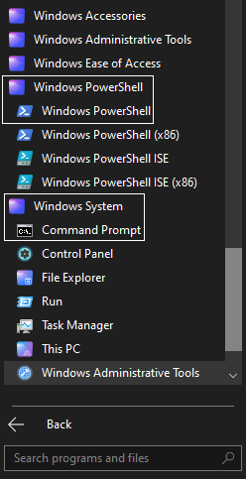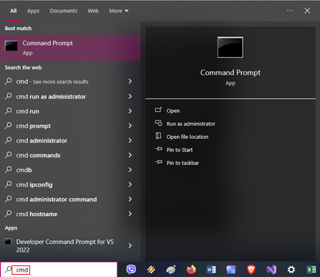
Най-бързият начин е директно в търсачката Windows + R за run process да напишем командата cmd, която е съкращение от command
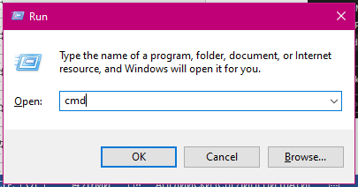
Желателно е да знаем директорията (пътя) на нашия проект и съответно да го копираме с Ctrl + C:
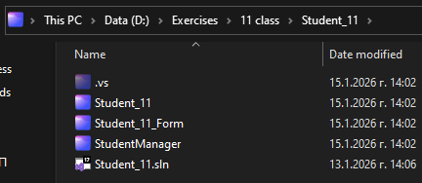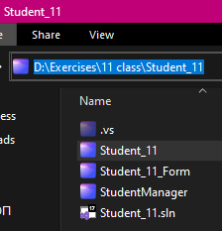
В случая имаме 3 проекта в рамките на 1 solution.
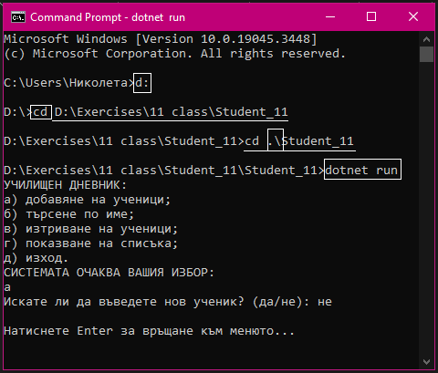
Команда d: сменя текущата (избрана/селектирана) директория от C:\ -> D:\
Опитваме се да стигнем до Program.cs файла, който съдържа входната точка на програмата – class Program с Main() метода в него!!!
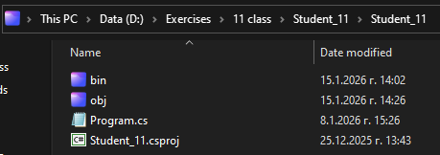
Следващата команда е cd – change directory, която сменя директорията на каретката и след това може да поставим предварително копирания път с Ctrl + V за paste.
Вече трябва да изберем кой от нашите 3 проекта искаме да стартираме – в случая първо ще изберем Student_11, затова влизаме 1 директория навътре докато намерим Program.cs.
.\ - 1 директория навътре (влизаме в папката)
..\ - 1 директория навън (излизаме от папката)
Ако не сме сигурни как се казва директорията, в която искаме да влезем, можем да използваме подсказки дори тук с IntelliSense, чрез натискане на Tab сменяме последователно наличните файлове и папки, докато открием това, което ни трябва.
Накрая стартираме с dotnet run – обърнете внимание, че това става извънредно по-бързо.
Когато решим, че може да излезем от менюто, просто натискаме Ctrl + C за close.
По същия начин можем да се придвижим и до друг проект – в моя случай първо се качвам една директория нагоре, после влизам в приложението на формата.
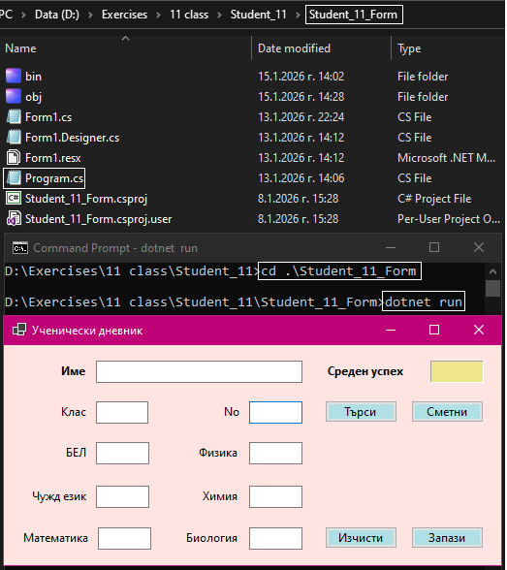
Вижда се колко значително по-бързо се работи с терминала, спрямо VS средата.
Къде точно се намира Program.cs файла – директно в папката на проекта или още една директория навътре със същото име, зависи от първоначалните настройки още при самото създаване – дали сме сложили отметка или не. Директорията се сменя автоматично, както може да се види на скрийншотите.
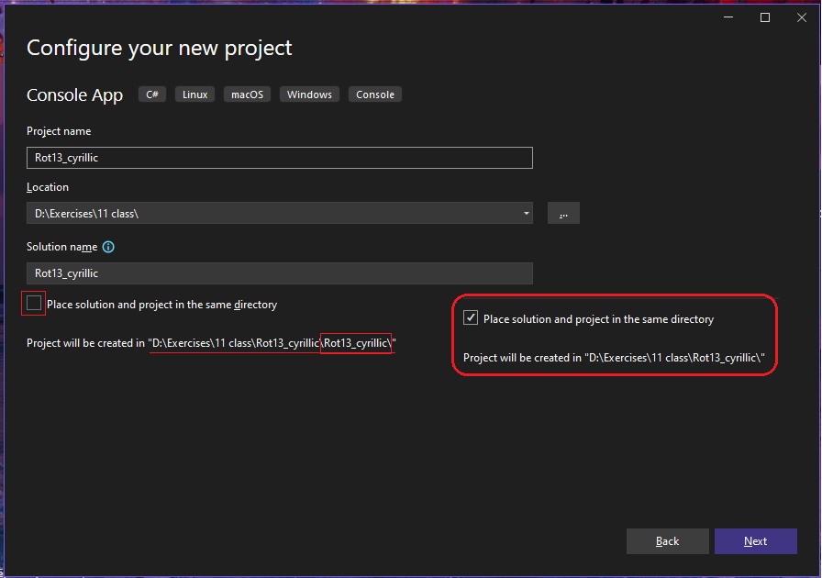
В моя случай, докато вие правите вашите програми, аз правя своя за шифър rot13.

Целият код за проверка:
